Semaine 7 : in, im |  |  | Semaine 8 : ier, ian, ien
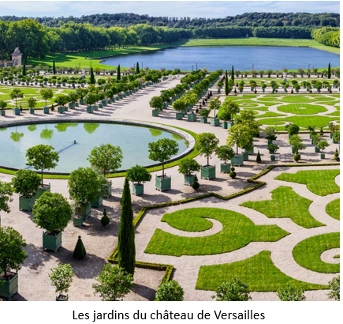 | un jardin |  | 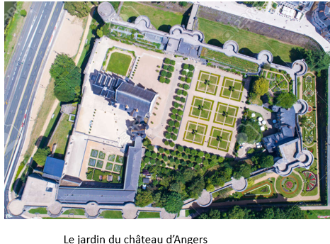  1978, Les tabliers de la rue de Rivoli. | Le jardinier
 | un chemin |  |  | le tablier
 | un bassin |  |  | un panier
 | un matin |  |  | un gardien
 | elle grimpe |  |  | elle vient
 | je me promène |  |  | il visite
 | je vais |  |  | bientôt
 | important |  |  | bien
 | enfin |  |  | le mien
 | parce que |  |  | le tien
 | parce qu’il |  |  | le sien
Semaine 9 : é,è |  |  | Semaine 10 : ez, er
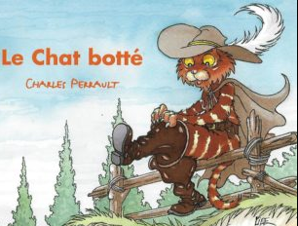 | le père |  | 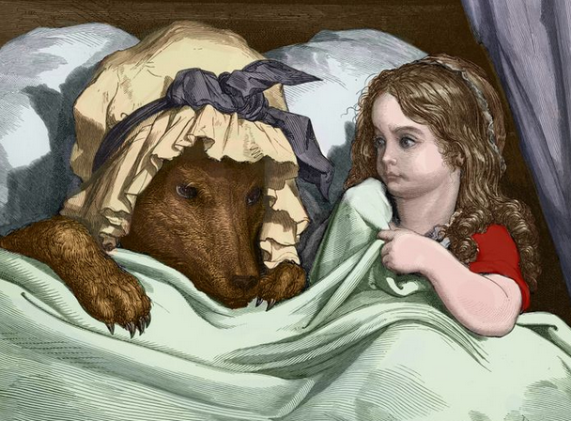 | le nez
 | la mère |  |  | le diner
 | le frère |  |  | le déjeuner
 | le fils |  |  | un panier
 | la lumière |  |  | premier
 | un personnage |  |  | il mange, ils mangent
 | une botte |  |  | il boit, ils boivent
 | deuxième |  |  | chez
 | il est |  |  | assez
 | petit, petite
 | près de
 | aujourd’hui

Semaine 11 : eu, oeu |  |  | Semaine 12 : et, ei
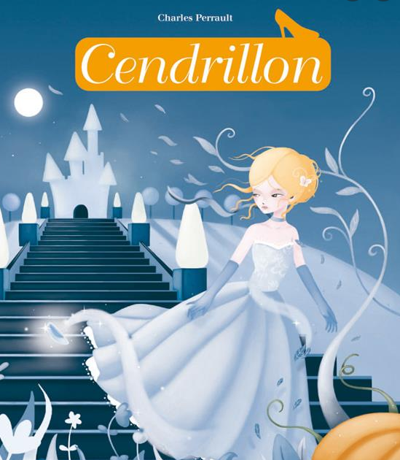 | la sœur |  |  | le pouce, poucet
 | les cheveux |  |  | une forêt
 | deux |  |  | une oreille
 | le cœur |  |  | la neige
 | curieux |  |  | un bonnet
 | curieuse |  |  | un objet
 | heureux |  |  | il s’approche
 | heureuse |  |  | il est perdu
 | plusieurs |  |  | peut-être
 | peut-être |  |  | et
 | un peu

